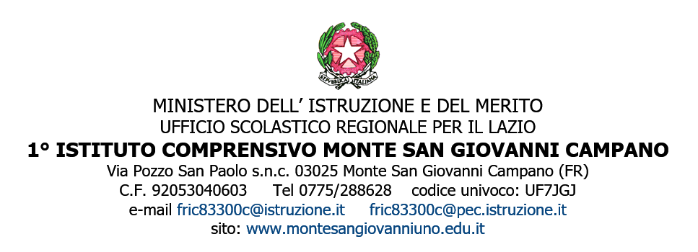
RELAZIONE FINALE DISCIPLINARE
ANNO SCOLASTICO 20__/20__

DOCENTE:
MATERIA:
CLASSE SEZ.

Presentazione della classe:
(breve presentazione della classe)

Attivazione delle strategie: profili e percorsi
Con riferimento al P.T.O.F. e alla programmazione iniziale , tenuto conto dei Profili e percorsi relativi alle sei Aree:
1) Competenza digitale
2) Imparare ad imparare-orientamento
3) Agire sociale – Responsabilita’
4) Senso di iniziativa e imprenditorialità
5) Consapevolezza ed espressione culturali
6) Strumenti culturali
Attraverso:
- Esperienze di percorso comuni alle sei Aree
- Attività libere (parascolastiche ed extrascolastiche)
- Progetti con esperti esterni
- DDI
Si delineano così le seguenti fasce di livello:
1. | Fascia Alta: (=9-10 decimi) | N.:
2. | Fascia Medio alta: (=8 decimi) | N.:
3. | Fascia Media: (= 7 decimi) | N.:
4. | Fascia Media-bassa: (6 decimi) | N.:
5. | Fascia Bassa: (5 decimi) | N.:

PIANI DI STUDIO PERSONALIZZATI (DSA/BES):
ATTIVITA’ DI SOSTEGNO ⁪

interventi dell’insegnante di sostegno: vedi relazione finale dell’attività di sostegno.

risultati ottenuti: vedi relazione finale dell’attività di sostegno.

TRAGUARDI DI COMPETENZA DISCIPLINARE RAGGIUNTI:
( inserire i traguardi in relazione alla propria disciplina)
metodi E STRATEGIE |  | Mezzi e strumenti
- Lezioni frontali interattive  - Lavoro di gruppo per fasce di livello  - Lavoro di gruppo per fasce eterogenee  - Brain storming  - Problem solving  - Discussione guidata  - Attività laboratoriali  - Gruppi di lavoro: cooperative and collaborative learning  - Stesura di relazioni  - DDI e video lezioni tramite la piattaforma d’istituto |  | - Libri di testo  - Testi didattici di supporto  - Schede predisposte dall’insegnante  - Computer  - Sussidi audiovisivi  - Esperimenti  - Biblioteca

CRITERI E STRUMENTI DI VALUTAZIONE

Le verifiche sono state predisposte al termine di ogni proposta didattica o comunque alla conclusione di un percorso formativo-culturale, in modo da costituire la naturale conclusione del lavoro.
prove scritte | £quesiti aperti | £completamento | £ prove parallele in ingresso
 | £ vero/falso | £ abbinamento | £prove parallele intermedie
 | £scelta multipla | £ produzione di testi | £
prove orali | £interrogazione | discussione | £ .................................
 | £intervento | ascolto | £ .................................
 | £dialogo | £ ................................. | £ .................................
 | £
 | £

VALUTAZIONE FORMATIVA. La valutazione formativa è stata effettuata durante i processi di apprendimento e, quindi, durante lo svolgimento delle unità didattiche, per accertare le abilità conseguite e per controllare la reale validità dei metodi adottati.
VALUTAZIONE SOMMATIVA. La valutazione sommativa è stata effettuata attraverso le misurazioni di ogni verifica, tenendo conto della situazione di partenza e delle osservazioni sistematiche riferite agli obiettivi trasversali (si veda programmazione di classe); la valutazione sommativa sintetica è stata riportata sulla scheda utilizzando le seguenti voci: dieci, nove, otto, sette, sei, cinque, quattro.

*La valutazione di fine anno scolastico terrà conto anche della valutazione intermedia relativa al I quadrimestre al fine di evidenziare la progressione nell’acquisizione di conoscenze, abilità e competenze.

DOCUMENTAZIONE VALUTATIVA: registro personale docente; registro consiglio di classe; scheda di valutazione dell’alunno.
CRITERI | Modalità di trasmissione delle valutazioni alle famiglie
- Livello di partenza  - Evoluzione del processo di apprendimento  - Metodo di lavoro  - Impegno  - Partecipazione  - Rielaborazione personale  - Altro _________________________ | - Colloqui individuali in presenza e online  - Comunicazioni sul diario  - Invio risultati con firme  - _________________________
La valutazione periodica e annuale degli apprendimenti e del comportamento verrà espressa in decimi secondo la normativa vigente.

Monte S. G. Campano, ………………
FIRMA

